Ptačí řády – základní charakteristika
Potápěči | Za potravou se často hluboko potápí, živí se rybkami, pulci a vodním hmyzem. Hnízdo si staví na hladině z rostlinných zbytků, kořínků ap.Bývá uchyceno na vodních rostlinách nebo v rákosí. | 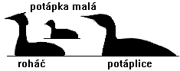
Brodiví | Jsou to ptáci s dlouhýma nohama a krkem, střední až velcí. Žijí většinou v blízkosti vody a močálů.Živí se rybami, obojživelníky a drobnými hlodavci. Hnízdí buď na vysokých stromech, nebo v rákosinách a pobřežních křovinách. | 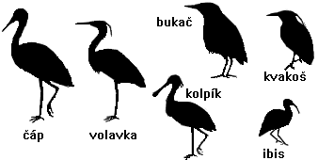
Krátkokřídlí | Ptáci rozdílných tvarů a velikostí. Mají poměrně krátká zaoblená křídla a kratší ocas. Hnízdí na zemi, zřídka na stromech. | 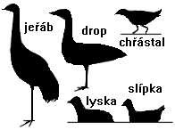
Bahňáci | Malí až středně velcí ptáci. Většinou jsou přizpůsobeni k životu na bahnitých, písčitých i kamenitých březích, mělčinách a mokřinách. | 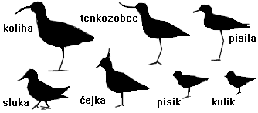
Dravci | K lovu obratlovců nebo hmyzu jsou dobře přizpůsobeni (zahnutý zobák, ostré drápy a dobrý zrak). Loví buď náhlým přepadem nebo vyhlíží kořist z vyvýšeného místa, případně za letu nebo třepetání nad zemí. | 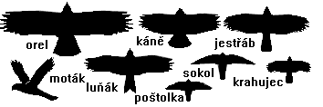
Hrabaví | Samci jsou zbarveni pestřeji než samice. Mají silný zobák, nohy s pevnými drápy. Létají těžkopádně, ale např. křepelky přeletí při tahu i Středozemní moře.Hnízdí na zemi, živí se rostlinnou i živočišnou potravou. | 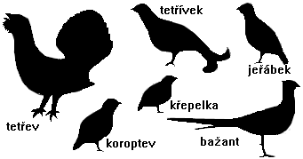
Sovy | Noční ptáci většinou střední velikosti. Přes den dřímou a za soumraku vylétají za potravou. Kolem očí mají paprskovitě postavené peří, některé druhy mají na hlavě tzv. ouška. Mají zahnutý zobák a silné,ostré drápy. Živí se drobnými obratlovci. Hnízdí v dutinách stromů, na skalách, lidských stavbách a v hnízdech jiných ptáků. | 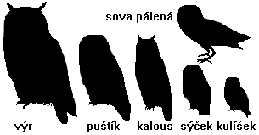
Srostloprstí | Menší, pestře zbarvení ptáci. Při kořeni mají částečně srostlé prsty. Hnízdí v zemních norách nebo v dutinách stromů. | 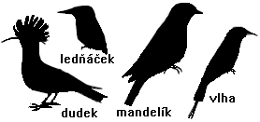
Šplhavci | Ptáci střední velikosti. mají silný zobák a dlouhý, vymrštitelný jazyk. Jsou přizpůsobeni ke šplhání po kmenech stromů (na noze 2 prsty dopředu a 2 dozadu, tuhá ocasní pera). Hnízdí v dutinách stromů. | 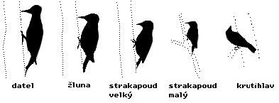
Veslonozí | Všichni zástupci tohoto řádu se živí rybami.Na našem území hnízdí pouze kormoráni, pelikáni se k nám jen vzácně zatoulávají. | 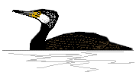
Vrubozobí | Kachny, husy a labutě.Žijí u vody a zdržují se většinou na hladině. Živí se živočišnou i rostlinnou potravou, některé druhy se za potravou potápí. Hnízdí na zemi, v rákosí nebo v dutinách stromů. | 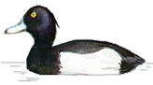
Dlouhokřídlí | Mají dlouhá, úzká a zašpičatělá křídla. Dobře a vytrvale létají, dobře plavou a chodí. Hnízdí na vodních rostlinách, na ostrůvcích, na skalnatých útesech ap. Živí se rybami i jinou živočišnou potravou. Na našem území se vyskytují především rackové a rybáci. | 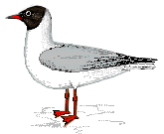
Měkkozobí | Unás jsou zastoupeni pouze holuby a hrdličkami. Hnízdo si staví buď ve větvích (bývá jednoduché a řídké) nebo hnízdí v dutinách. Živí se semeny, živočišnou potravu přijímají jen zřídka. | 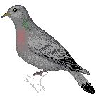
Kukačky | U nás žije jediný zástupce řádu, kukačka obecná. Je příkladem využívání hnízdního parazitismu, který je u kukaček v různé míře vyvinut. | 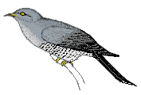
Lelkové | Ptáci střední velikosti s velkou hlavou a širokým zobákem. Mají velké oči a slabé,krátké nohy.Zbarvením se podobají sovám, jsou to také noční ptáci. Na našem území se vyskytuje pouze lelek lesní. | 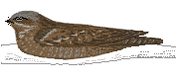
Svišťouni | Z této skupiny u nás žije pouze rorýs obecný. Menší ptáci s dlouhými křídly.Výborní letci.Patří k nim i kolibříci. | 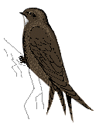

Zdroj: Naši ptáci [online]. [cit. 2009–1-24]. Dostupné z www.nasiptaci.cz

